2. En equilibri inestable: fenòmens de vessant o inestabilitat gravitatòria

Què fa que el sòl o les roques caiguin d’on son?
- Gravetat (inclinació)
- Afebliment progressiu material (meteorització, aigua, vent, sismes, etc).

Com poden ser aquest fenòmens de vessants?

- Despreniment o caigudes: Consisteix en la caiguda de blocs, amb un recorregut, com a mínim parcial, per l’aire. Es produeix on el pendent és molt fort i les roques són compactes (ex: penya-segats).

Quins mecanismes ocasionen aquest despreniment?

- Lliscament o esllavissades: Consisteix en una massa de terreny o en blocs que es mouen per damunt d’una superfície (ex: calcàries). Generalment, els lliscaments són moviments ràpids.

Quins tipus hi ha?

- Moviments de massa: Afecten materials poc consistents, sovint xops d’aigua, com sòls, argila, grava o neu. Els materials es comporten plàsticament i es deformen en desplaçar-se. Ex: reptació, solifluxió, colades de fang, esllavissades o allaus de neu. Busca informació sobre reptació, solifluxió i colades de fang.

Relaciona les imatges amb els diferents tipus de vessants.

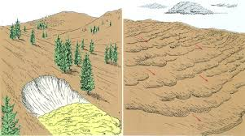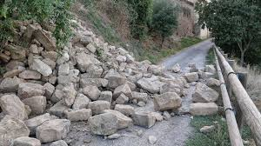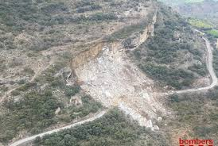
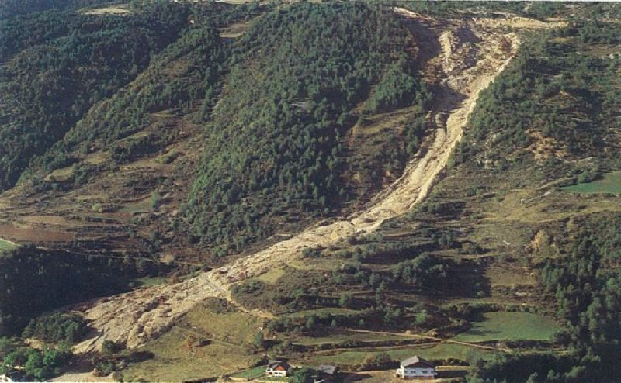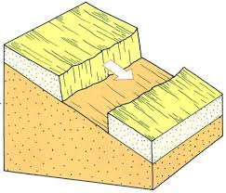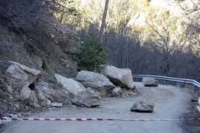

A on acostumen a passar aquests lliscaments o esllavissades?

